Joséphine Vanier

Décès : 6 août 1901, Saint Albert co. Russell, Ontario.
Sépulture : 8 août 1901, Eglise Saint Albert.

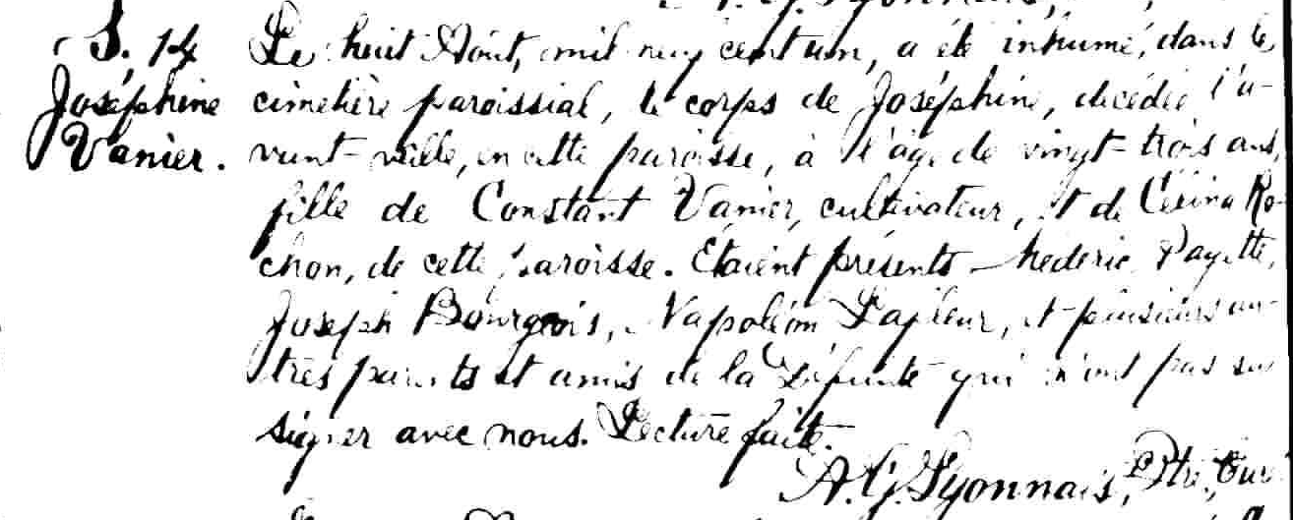

S-14 Le huit Août, mil neuf cent un, a été inhumé dans le cimetière parois-
sial, le corps de Joséphine, décédée l’avant veille, en cette paroisse,
à l’âge de vingt trois ans, fille de Constant Vanier, cultivateur, et de
Célina Rochon, de cette paroisse. Étaient présents Mederic Paqette,
Joseph Bourgeois, Napoléon Lafleur et plusieurs autres parents et amis
de la défunte qui n’ont pas su signer avec nous. Lecture faite.

A.G.Lyonnais, ptre curé.

Référence : Drouin

